

Podklady pro ZD

1. Název veřejné zakázky:
„II/172 Soběšice – Frymburk, oprava“

2. Identifikační údaje zadavatele
Správa a údržba silnic Plzeňského kraje, příspěvková organizace
se sídlem: Koterovská 162, 326 00 Plzeň
IČO: 72053119
DIČ: CZ72053119
zapsaná v obchodním rejstříku pod sp. zn.: Pr 737 vedenou u Krajského soudu v Plzni
zastoupená: Ing. Miroslav Doležal, generální ředitel
datová schránka: qbep485
tel.: 377 172 101, e-mail: suspk@suspk.eu

2.1. Osoby oprávněné jednat jménem zadavatele
Kontaktní osoba ve věcech výzvy k předložení nabídky a ve věcech technických:
Radek Kadlec, tel.: 377 172 820; mob.: 728 331 685; e-mail: radek.kadlec@suspk.eu

3. Předmět veřejné zakázky
- Předmětem plnění veřejné zakázky je
- vypracování projektové dokumentace v rozsahu dokumentace pro provádění stavby (dále jen PDPS)
- vypracování oceněného a neoceněného soupisu prací s výkazem výměr
(dále jen „dílo“)
- Klasifikace předmětu dle CPV: CPV: 71320000-7 - vypracování projektové dokumentace.

4. Stručný popis předmětu a cíle realizace veřejné zakázky
  - Místo stavby: silnice II/172 Soběšice – Frymburk, oprava

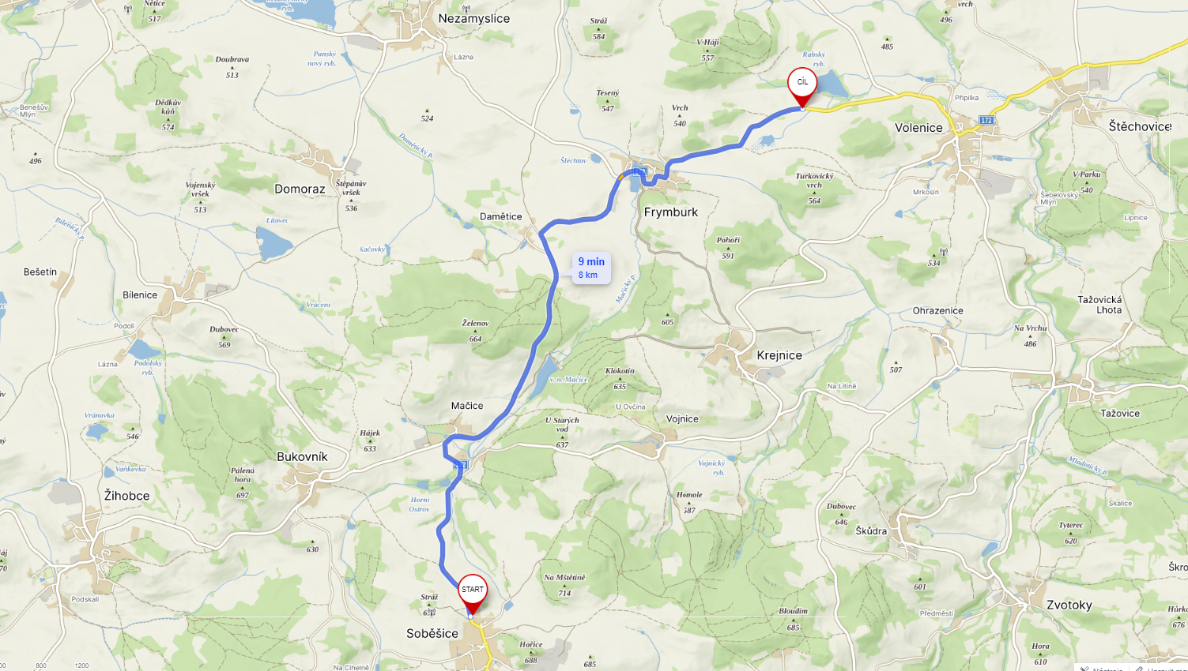

  - Předmětem zakázky je zpracování projektové dokumentace PDPS. Projektová dokumentace bude řešit opravu povrchu silnice II/172 v úseku Soběšice – Frymburk, oprava vč. ostatních nutných úprav (jako např. úpravy sjezdů, rozjezdů, zpevnění krajnic, atd.). Součástí projektu bude dále oprava (příp. rekonstrukce) 17 ks propustků a výměna silničního příslušenství (např. svodidla, zábradlí, svislé dopravní značení, směrové sloupky, atd.) dle požadavků zadavatele.
Celková délka úpravy je cca. 8 km. Podkladem pro zpracování PD bude "Závěrečná zpráva o posouzení stavu vozovky a návrh její opravy (vč. zjištění PAU)", kterou si na vlastní náklady zajistí zpracovatel PD.
Projektová dokumentace bude rozdělena na 4 stavební objekty (na 4 úseky) dle požadavku objednatele tak, aby bylo možné každý z úseků realizovat samostatně
  - Dokumentace musí být zpracována tak, aby byla pro objednatele podkladem pro výběr zhotovitele na realizaci díla. Projektová dokumentace bude vypracována v souladu se zákonem č. 183/2006 Sb. o územním plánování a stavebním řádu, vyhlášky č. 146/2008 Sb., dle Směrnice pro dokumentaci staveb pozemních komunikací schválenou MDS-OPK č.j. 101/07-910-IPK/1, ve znění pozdějších předpisů a dle Technických kvalitativních podmínek pro dokumentaci staveb pozemních komunikací schválenou MDS ČR – OPK, č.j. 23298/98-120 ve znění pozdějších předpisů
  - Součástí dokumentace bude návrh dopravně inženýrského opatření, které dodavatel projedná s příslušným odborem dopravy, DI Policie ČR a provozovatelem veřejné linkové autobusové dopravy.
  - Objednatel si vyhrazuje právo na vyzvání předložit dodavatelem rozpracovanou projektovou dokumentaci k posouzení.
  - Projektová dokumentace musí volit optimální řešení jak z hlediska technického, tak ekonomického.
  - Dokumentace bude obsahovat ZOV včetně postupu výstavby.
  - Součástí projektové dokumentace PDPS bude úplný položkový soupis prací a rozpočet (= předpokládaná cena předmětu veřejné zakázky na stavební práce). Soupis prací musí být totožný s oceněným soupisem prací včetně rekapitulací.
Soupis prací bude zpracován v členění sestaveném dle Třídníku stavebních konstrukcí a prací (TSKP). Zadavatel požaduje odevzdání soupisu prací v tištěné a v elektronické podobě – na CD, formát MS Excel.
Soupis prací musí obsahovat podrobný popis položky s event. odkazem na další části dokumentace vč. určení standardů. Nesmí obsahovat žádná obchodní označení výrobků, ledaže budou doplněny vysvětlením, že se jedná pouze o příklad.

5. Termín a místo plnění
- Termín pro předání PDPS: 31. 10. 2024
(kompletních 6 paré v tištěné a 1-krát CD v elektronické podobě ve formátu .pdf a .dwg)
- Termín plnění uvedený v tomto článku je termín nejzazší. Zhotovitel je oprávněn předat dílo i před uplynutím sjednaného termínu.

6. Požadavky na způsob zpracování nabídkové ceny

6.1. V nabídkové ceně díla budou zahrnuty veškeré náklady, které je nutno vynaložit zhotovitelem v souvislosti s řádným provedením díla dle příslušných právních předpisů a technických norem

